Схема расположения земельного участка на кадастровом плане территории
Условный номер земельного участка |  |  |  |  | 38:28:010407:ЗУ1
Площадь земельного участка |  |  |  | 743 м² |  | Система координат - МСК-38, зона 3
Обозначение  характерных точек границ | Координаты, м
 | X | Y
1 | 2 | 3
1 | 587467.69 | 3194784.55
2 | 587440.38 | 3194824.44
3 | 587435.60 | 3194824.57
4 | 587434.45 | 3194785.53
1 | 587467.69 | 3194784.55
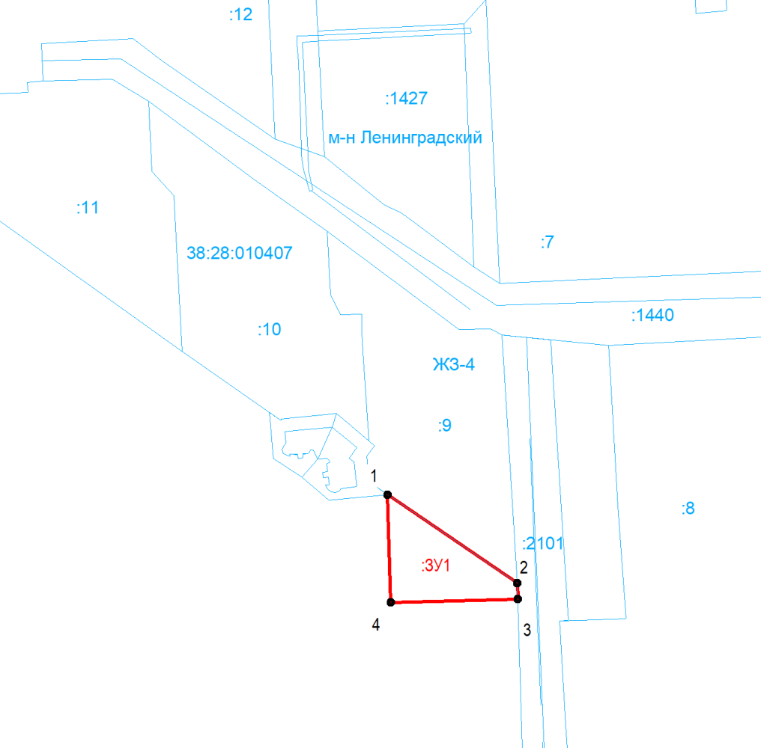  Масштаб 1:2000 |  |  |  |  |  |  |  | Условные обозначения:  _________ граница образуемого  земельного участка  1 поворотная точка  земельного участка и ее  номер  :9 кадастровый номер  земельного участка  КК010407 номер кадастрового  квартала  ЖЗ-4 обозначение  территориальной зоны  на карте  градостроительного  зонирования
 |  |  |  |  |  |  |  |  | 587264.37 |  | 3194872.62
 |  |  |  |  |  |  |  |  | 587262.79 |  | 3194833.12

